新 书 推 荐
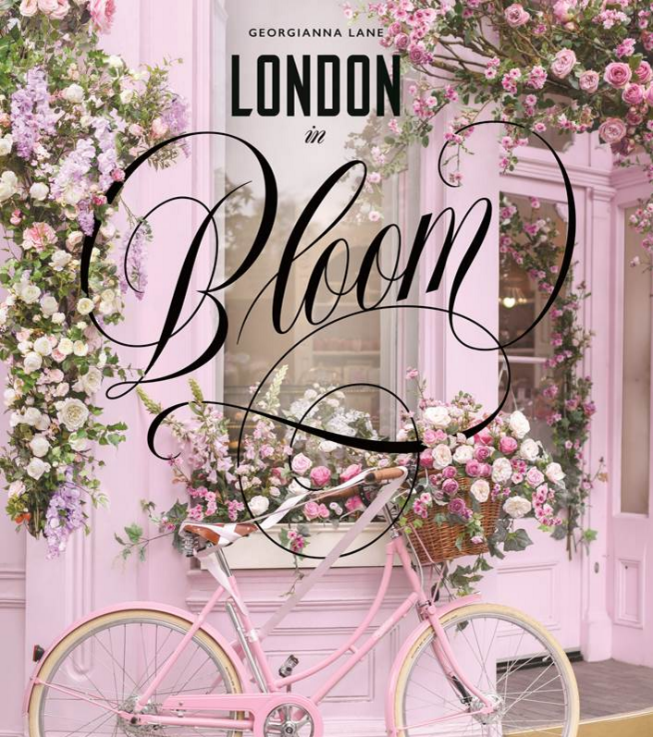
中文书名：《盛开在伦敦》
英文书名：LONDON IN BLOOM
作 者：Georgiana Lane
出 版 社：Abrams
代理公司：ANA/Jessica Wu
页 数：160页
出版时间：2020年3月
代理地区：中国大陆
审读资料：电子稿
类 型：时尚生活

内容简介：

这本美丽的礼物书是《盛开在巴黎》和《盛开在纽约》的系列书，它记录了伦敦的花市、花园和花店，华丽图片全由著名摄影师乔治亚娜·莱恩（Georgiana Lane）亲自拍摄。
《盛开在伦敦》展示了英国首都非凡的公园、花园和花卉市场，世界上一些最优秀的花艺师的作品，以及这座城市的标志性建筑。在这本与畅销书《盛开在巴黎》和《盛开在纽约》齐名的书中，乔治亚娜·莱恩（Georgiana Lane）将读者带到了一个新的标志性大都市，带我们浪漫地畅游伦敦花海，她将美丽的花朵与这座城市悠久的历史和鲜活的精神联系在一起。这本书还包括一个详细的推荐清单：花园、商店、花卉市场，外加季节签名花。无论是对花卉爱好者还是亲英派来说，著名摄影师乔治亚娜·莱恩为我们呈现了一幅不可抗拒的、意想不到的伦敦美景。
卖点：
1.第一本赞美伦敦花卉繁华魅力的书
2.这本书中的200多张彩色照片，对于“居家旅行者”、亲英派人士、和所有爱花的粉丝们是一个华丽的视觉之旅
3.这个独特的摄影作品将会在园艺或花卉品种中展示出美丽的风采，并在春季旅行中展示，然后成为母亲节送礼的佳品。

作者简介：

乔治亚娜·莱恩（Georgiana Lane）是一位来自西雅图的花卉和旅行摄影师，她的作品已获得授权并在国际上出版，包括书籍、杂志、日历、贺卡等。莱恩还在Etsy购物网站上经营着一家生意兴隆的打印店，她在那里一直排在所有摄影销售商的前25名。她是《盛开在巴黎》和《盛开在纽约》的作者。

谢谢您的阅读！

请将反馈信息发至：吴伊裴（Jessica Wu）
安德鲁·纳伯格联合国际有限公司北京代表处
北京市海淀区中关村大街甲59号中国人民大学文化大厦1705室
邮编：100872
电话：010-82449901
传真：010-82504200
Email：jessica@nurnberg.com.cn
网址：http://www.nurnberg.com.cn
微博：http://weibo.com/nurnberg
豆瓣小站：http://site.douban.com/110577/

